IDEES DE KIT POUR ENFANTS

Je propose de réaliser des reborns pour enfants de taille et de poids raisonnable ( max 2KG.)
Ci-dessous vous trouverez des photos de kits disponibles (attention, ce ne sont pas mes réalisations)
Ils mesurent tous environ 48 cm
Ces kits ne sont pas des éditions limitées et existent depuis un certain temps, ce qui permet de les trouver à moins de 50 euros et
Si vous êtes intéressé par l’un de ces kits, n’hésitez pas à me contacter pour le devis
- KIT LIAM DE MARRISA MAY
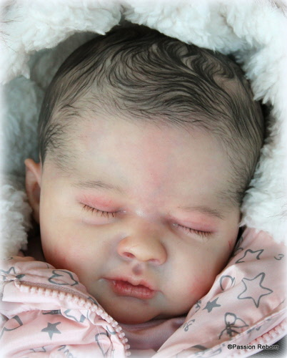

- KIT PRECIOUS GIFT CINFY MUSGROVE
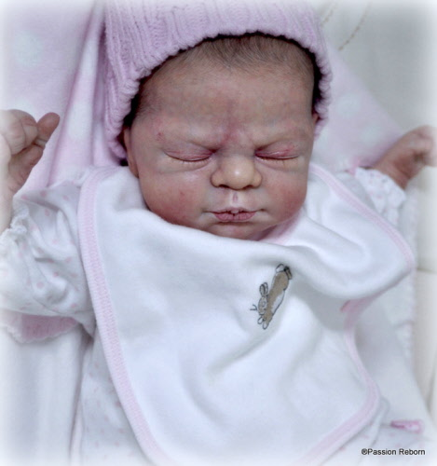

- KIT ELSIE DE MARRISSA MAY
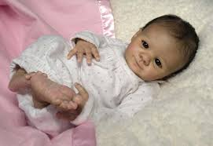

- KIT KIMBER DE DONNA RUBERT
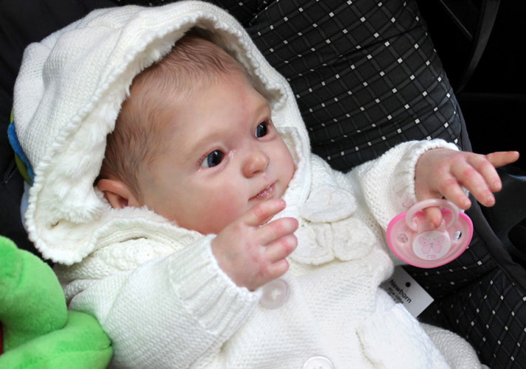
- KIT RAINE DE MICHELLE FAGAN
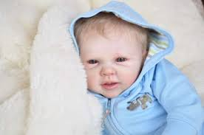
- KIT EVERLEY DE DENISE PRATT (KIT DE 2018)

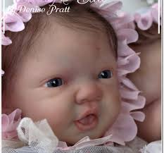

- KIT LAINE DE SANDRA WHITE

